ONLINEVAAZ
Ümmet Olmak, Birlik Olmaktır
11 Nisan 2025
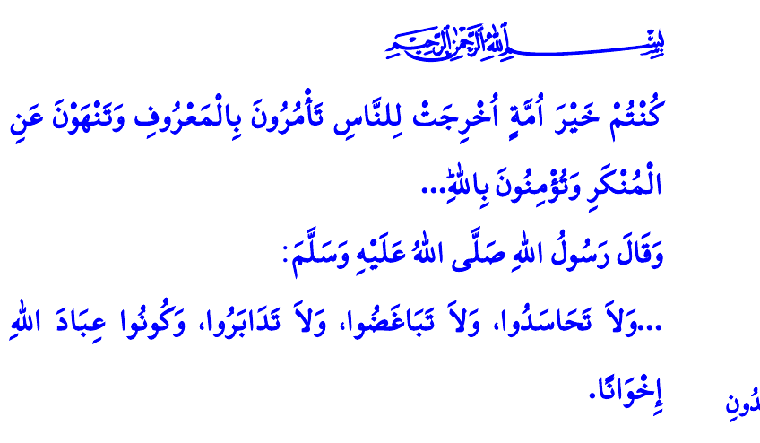
Muhterem Müslümanlar!
Dün olduğu gibi bugün de zalimler, ümmet-i Muhammed’i bölüp parçalama, İslam beldelerini işgal etme emellerinden vazgeçmiş değillerdir. Ümmetin birlik ve beraberliğini bozmak, onları birbirine düşürmek, dahası Müslümanı Müslümana kırdırmak için her yolu denemektedirler. Hiçbir hak ve hukuk tanımayan bu caniler, dünyanın gözü önünde; Gazze’de küçük büyük, kadın erkek demeden insanları öz vatanlarında diri diri yakmakta, büyük bir soykırım gerçekleştirmektedir. Her geçen gün yüzlerce masum insan, ya bombalar altında can vermekte ya da açlıktan ölmektedir. Çocukların çığlıkları gök kubbeyi titretmekte; annelerin feryatları arş-ı âlâyı inletmekte; babaların çaresizliği insaf ve vicdan sahibi herkesin yüreğini dağlamaktadır. Yaşanan bu acıların temel sebebi; zalimlerin güçlü olmaları değil, Müslümanların dağınık, parçalanmış, tepkisiz ve duyarsız olmalarıdır. Birlikte rahmetin, ayrılıkta azabın olduğunu unutmalarıdır.
Aziz Müminler!
Peygamber Efendimiz (s.a.s)’in buyurduğu üzere bugün, biz Müslümanlar, sayıca çok olmamıza rağmen ne hazindir ki, selin önündeki çer çöp gibi savruluyoruz. Vahşi canavarların avlarına saldırdığı gibi düşmanlarımız, İslam beldelerine saldırıyorlar. Aşırı dünya sevgisi ve ölüm korkusu, heybet ve azametimizi düşmanlarımızın kalbinden söküp atıyor. Yüce Rabbimizin, وَاعْتَصِمُوا بِحَبْلِ اللّٰهِ جَم۪يعاً وَلَا تَفَرَّقُواۖ “Topyekûn Allah’ın ipine sımsıkı sarılın, bölünüp parçalanmayın…” emrine rağmen; bizler, dünyevi menfaatler ve şahsi ihtiraslar uğruna gün geçtikçe birbirimizden uzaklaşıyoruz. Bu durum ise; zalimlerin zulümlerini arttırmalarına sebep oluyor.
Değerli Müminler!
Yeryüzünde barışın yeniden hâkim olması, ancak ümmet-i Muhammed’in kardeşlik temelinde bir araya gelmesi, birlik ve beraberlik içeresinde hareket etmesiyle mümkündür. وَالَّذ۪ينَ اِذَٓا اَصَابَهُمُ الْبَغْيُ هُمْ يَنْتَصِرُونَ “Onlara haksız bir saldırı yapıldığında elbirliğiyle kendilerini savunurlar.” ayetine icabet ederek, birbirimizin yardımına koşmamızla mümkündür. “…Birbirinize haset etmeyin. Birbirinize kin beslemeyin. Birbirinize sırt çevirmeyin. Ey Allah’ın kulları, kardeş olun!” hadisi gereğince; bir binanın tuğlaları gibi birbirimize kenetlenmemizle, bir bedenin azaları gibi birbirimizin acılarını paylaşmamızla mümkündür. اِنَّمَا الْمُؤْمِنُونَ اِخْوَةٌ “Müminler ancak kardeştirler.” ayetinin gereği olarak; dili, rengi, ırkı, mezhep ve meşrebi ne olursa olsun müminler olarak, kardeşlik ruhuyla hareket etmemizle mümkündür. اِنَّ هٰذِه۪ٓ اُمَّتُكُمْ اُمَّةً وَاحِدَةًۘ وَاَنَا۬ رَبُّكُمْ فَاعْبُدُونِ “Doğrusu ümmetiniz tek bir ümmettir. Ben de sizin Rabbinizim. Öyleyse bana ibadet edin.” ayeti mucibince; Rab olarak Allah’ı, din olarak İslâm’ı ve peygamber olarak Hz. Muhammed Mustafa (s.a.s)’i kabul eden herkesi, İslam ailesinin bir parçası olarak görmemizle mümkündür. “Siz, insanlar için ortaya çıkarılmış en hayırlı ümmetsiniz. İyiliği emreder, kötülükten menedersiniz ve Allah’a inanırsınız…” ayeti gereği; iyiliği emretmemiz, kötülüğe engel olmamızla mümkündür.
Kıymetli Müslümanlar!
Müminlerin emiri Hz. Ömer ile Selmân-ı Fârisî’yi, Habeşli Bilâl ile Bizanslı Süheyb’i birbirine kardeş kılan İslam’dır. Bu kardeşliği korumak ve gelecek nesillere aktarmak; bizim için bir tercih ya da bir seçenek değil, imâni bir zorunluluk, ahlaki bir sorumluluktur. O halde, aynı Allah’a iman eden, aynı Peygamberin yolundan giden, aynı kitabı rehber edinen, aynı kıbleye yönelen Müslümanlar olarak el ele, gönül gönüle verelim. Aziz Milletimiz ve tüm İslam âlemi olarak, birlik ve beraberliğimizi, muhabbet ve kardeşliğimizi daha da güçlendirmenin gayretinde olalım.
Ey İnsanlar!
Gazze’de bir millet topyekûn yok ediliyor. Hastaneler, okullar, mabetler dahi yerle bir oldu. Sadece Müslümanlar değil, onlara insani yardım ulaştıran yardımseverler, onların şifa bulması için çabalayan sağlık çalışanları, bu zulmü dünyaya duyurmak için çalışan basın mensupları da katlediliyor. Zulüm elbet son bulacaktır. Mazlumlar mutlaka kurtuluşa erecektir. Zalimler, asla amacına ulaşamayacaktır. Buradan vicdan ve insaf sahibi insanları, bir avuç cinayet şebekesi ve suç ortaklarına karşı duyarlı olmaya, onurlu tepkilerini ortaya koymaya davet ediyorum. Unutmayalım ki, zulme rıza göstermek de zulümdür.
Kaynaklar
Ebû Dâvûd, Melâhim, 5; İbn Hanbel, V, 278.
Âl-i İmrân, 3/103.
Şûrâ, 42/39.
Müslim, Birr, 28.
Hucurât, 49/10.
Enbiyâ, 21/92.
Âl-i İmrân, 3/110.
Kaynak: Diyanet İşleri Başkanlığı

